**Ejercicios**

1.-Emplear la siguiente tabla y datos, para resolver el resto de ejercicios. Puedes crear una base de datos nueva llamada funciones y crear la tabla dentro.

|  |
| --- |
| create table libros (  titulo varchar(40) not null,  autor varchar(20) default 'Desconocido',  editorial varchar(20),  edicion datetime,  precio decimal(6,2)  );  insert into libros  values('El aleph','Borges','Emece','1980/10/10',25.33);  insert into libros  values('Java en 10 minutos','Mario Molina','Siglo XXI','2000/05/05',50.65);  insert into libros  values('Alicia en el pais de las maravillas','Lewis Carroll','Emece','2000/08/09',19.95);  insert into libros  values('Aprenda PHP','Mario Molina','Siglo XXI','2000/02/04',45); |

2.- Mostrar el título del libro y el precio redondeado desde el primer decimal

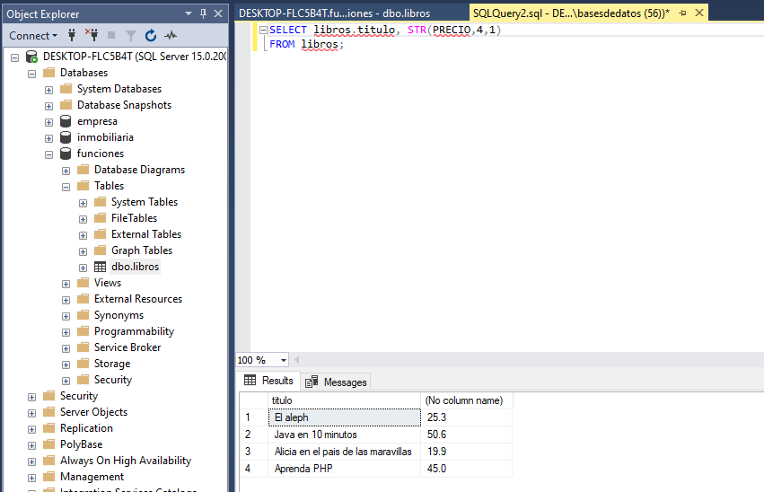

3.-Mostrar el autor del libro y el precio redondeado hacia arriba

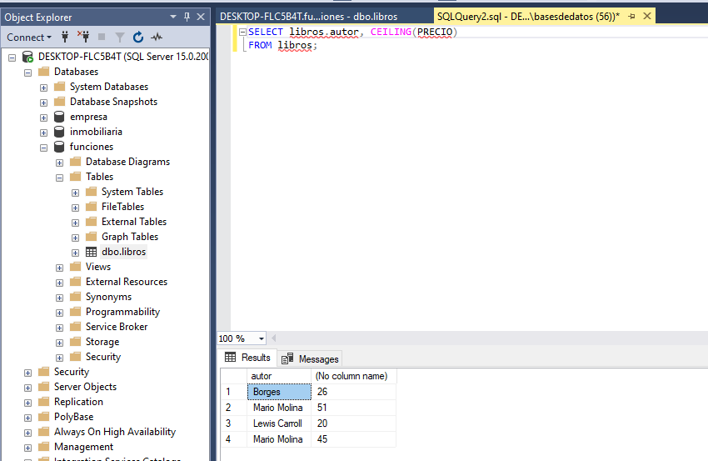

4.-Mostrar la fecha de edición del libro y el precio redondeado al primer número entero

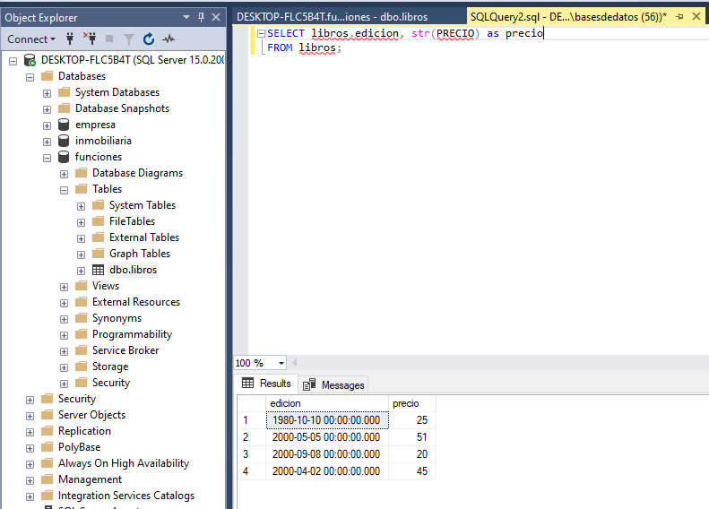

5.-Mostrar las cinco primeras letras del título de cada libro

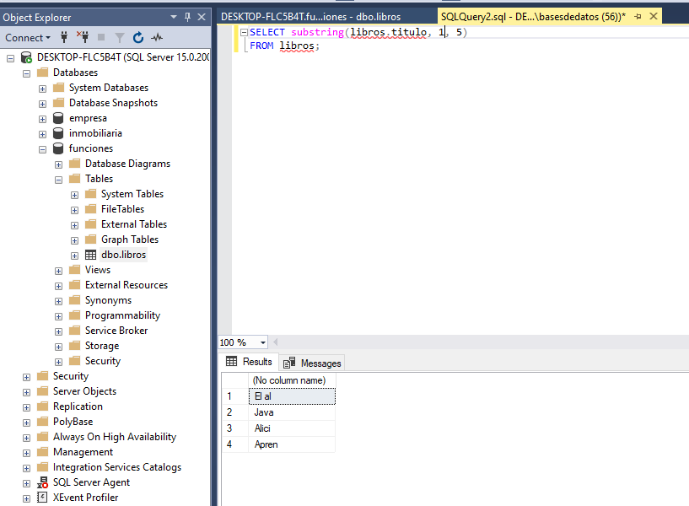

6.- Mostrar el autor de cada libro, y el título con la palabra ‘título’ insertada al principio de cada título

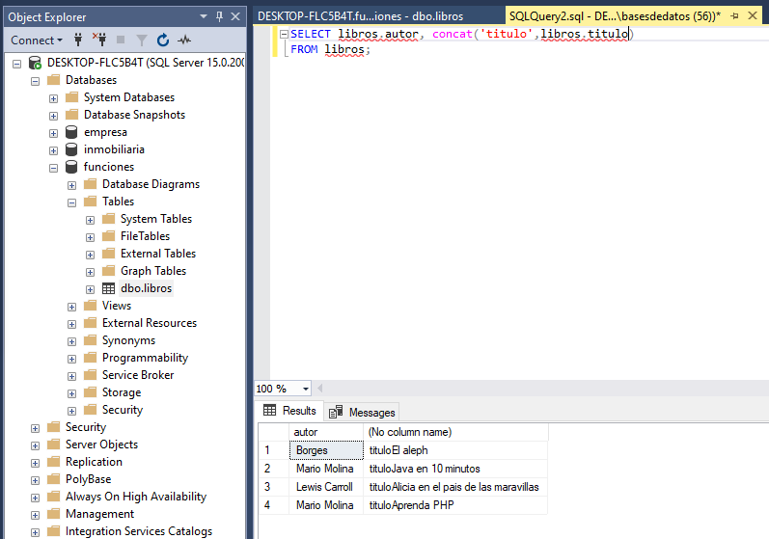

7.- Mostrar el título del libro y el año de edición

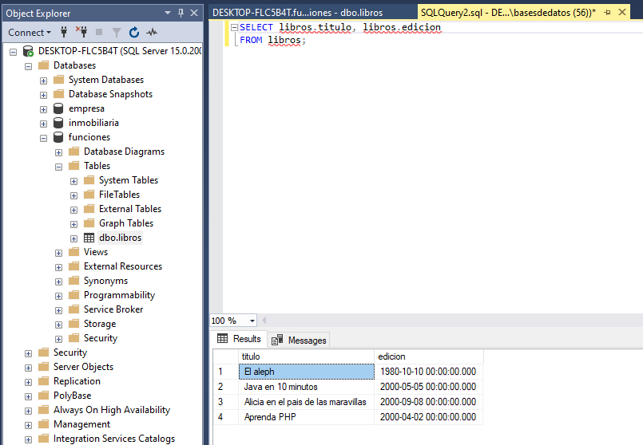

8.- Mostrar el título del libro y el nombre del mes de edición

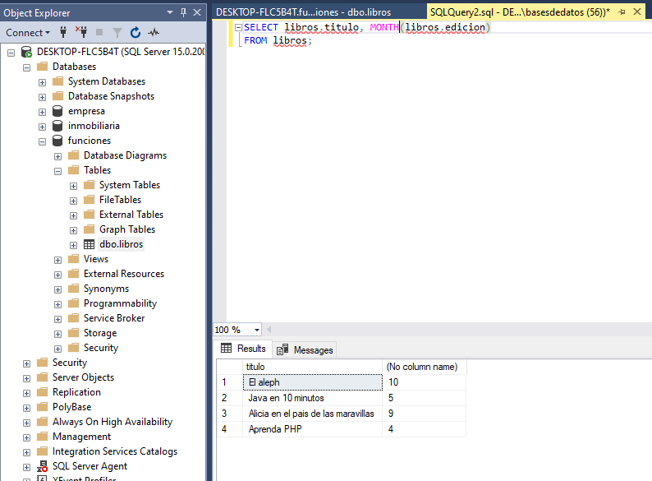

9.- Mostrar el título del libro y los años que hace que se editó

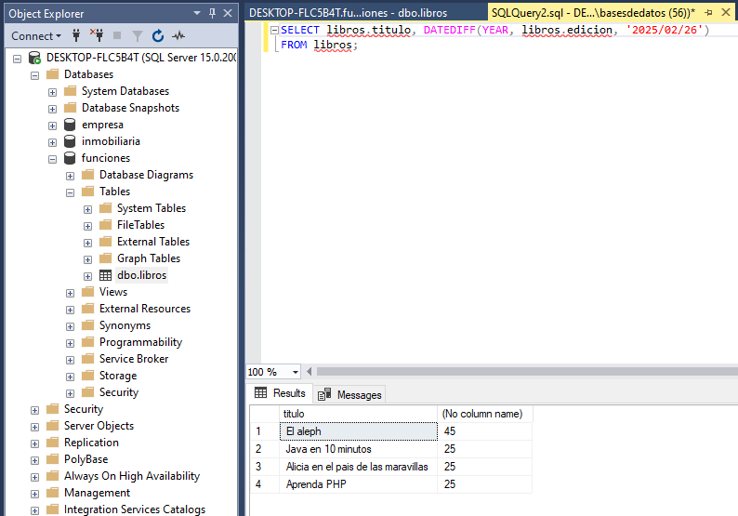

10.- Mostrar los títulos de los libros que se editaron el día 9, de cualquier mes de cualquier año

